2019-2020学年度下期棠湖中学实验学校九年级下期月考
化学
注意事项：
1．全卷分为第Ⅰ卷(选择题)和第Ⅱ卷(非选择题)两部分。全卷满分100分，考试时间60分钟。
2．在作答前，考生务必将自己的姓名、准考证号涂写在试卷和答题卡规定的地方。考试结束，监考人员只收答题卡，试卷由考生留存。
3．选择题部分必须使用2B铅笔填涂；非选择题部分必须使用0.5毫米黑色签字笔书写，字体工整、笔迹清楚。
4．请按照题号在答题卡上各题目对应的答题区域内作答，超出答题区域书写的答案无效；在草稿纸、试卷上答题均无效。
5．保持答题卡清洁，不得折叠、污染、破损等。
可能用到的相对原子质量：H-1 O-16 S-32 Zn-65
第Ⅰ卷（选择题，共42分）
一、选择题（本题包括14个小题，每小题3分，共42分。每小题只有一个选项符合题意）
1．下列事例属于化学变化的是（ ）
A．金属拉成丝 B．铁锅生锈 C．空气液化 D．蔗糖溶解
2．把下列物质分别放入水中，充分搅拌，可以得到溶液的是（ ）
A．面粉 B．泥沙 C．植物油 D．蔗糖
3．今年世界地球日的主题为“珍爱美地球•守护自然资源”。下列做法与此不相符的是（ ）
A．废旧金属回收利用 B．农业上改大水漫灌为滴灌
C．大力开采矿物促进社会经济发展 D．加大力度研发氢能源的推广使用
4．2020年3月30日，我省凉山西昌突发山火并迅速蔓延，危及西昌市区。由于风向突变、风力突增，造成多名扑火队员牺牲，令人揪心。下列有关说法中不正确的是（ ）
A．在山林中遇到火灾，向顺风方向跑，脱离火灾区
B．森林中大量枯枝落叶为火势迅速蔓延提供了可燃物条件
C．祭祀烧纸、雷电等行为引发火灾主要是因为温度达到了可燃物的着火点
D．当遇到森林火灾时，能扑灭就立即扑灭，不能扑灭要立即拨打119求助

5．学习化学让我们学会了从微观角度认识宏观现象。下列现象解释不正确的是（ ）
A．热胀冷缩：温度升高，微粒间隔变大；温度降低，微粒间隔变小
B．同一瓶硫酸铜溶液的颜色深浅一致：铜离子均匀地分散在水分子之间
C．金刚石和石墨物理性质差异大：碳原子的排列方式不同
D．食盐放入水中固体消失：氯化钠分子在水分子作用下分散到水中
6．向某无色溶液中滴入酚酞溶液呈无色，则向该溶液中滴入石蕊溶液后（ ）
A．一定显红色 B．一定显紫色 C．一定显蓝色 D．一定不会显蓝色
7．陈女士在微商处购买了一款价格高昂的美白系列化妆品，使用后脸部发生溃烂，经检测发现黑心厂家向该化妆品中加入了过量汞元素。下列关于汞元素的说法正确的是（ ）
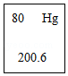
A．是非金属元素 B．相对原子质量是200.6g
C．质子数为80 D．与其他元素的根本区别是中子数不同
8．下列化学用语或对化学用语表述正确的是（ ）
A．两个氯原子：Cl₂ B．天然气的主要成分：CH₄
C．SO₂：二氧化硫中有氧分子 D．Fe²⁺：铁离子带2个单位的正电荷
9．下列物质长时间露置在空气中，溶质质量不变但溶质的质量分数却降低的是（ ）
A．浓盐酸 B．浓硫酸 C．过氧化氢溶液 D．澄清石灰水
10．物质的用途由性质决定的。下列用途是由化学性质决定是的（ ）
A．用浓硫酸作干燥剂 B．金刚石用来切割玻璃
C．用盐酸除铁锈 D．石墨作电极
11．下列说法正确的是（ ）
A．溶液都是无色透明、均一、稳定的混合物
B．配制溶液时，搅拌溶液可以增大溶质的溶解度
C．汽油可以洗去衣服上的油污，是因为油污可以溶解在汽油中
D．物质的溶解度与溶剂的质量有关
12．下列图示实验能达到目的是（ ）
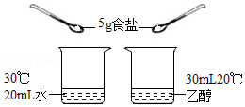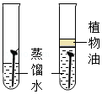
A．探究溶剂种类对物质溶解性的影响 B．探究铁生锈的条件与O₂、H₂O有关
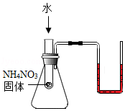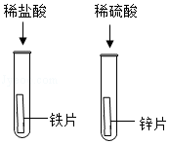
C．探究NH₄NO₃溶解过程中的热量变化 D．比较铁与锌的活动性强弱
13．中国科学技术大学曾杰教授研究团队通过构筑原子级分散的钌催化剂实现高效氮气电还原合成氨，反应前后分子变化的微观示意图如图。下列说法正确的是（ ）
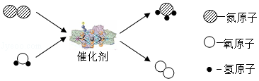
A．反应前后原子的种类和数目不变 B．反应前后分子数目不变
C．反应前后各元素的化合价不变 D．反应前后催化剂化学性质发生了变化
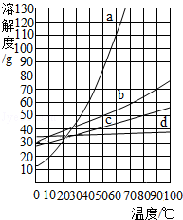
14．右图是4种固体物质的溶解度曲线；左表是这些固体物质在部分温度时的溶解度．根据图表信息判断下列说法不正确的是（ ）
 | NaCl | KCl | NH₄Cl | KNO₃
10℃ | 35.8g | 31.0g | 33.3g | 20.9
60℃ | 37.3g | 45.5g | 55.2g | 110.0g

A．图中a曲线表示硝酸钾的溶解度曲线
B．40℃时，将25g c溶于50g水中，所得溶液质量小于75g
C．氯化钾的不饱和溶液由60℃降温至10℃时一定变成饱和溶液
D．要从a与少量d的混合物中得到a，通常采用冷却热饱和溶液使其结晶的方法
第Ⅱ卷（非选择题，共58分）
15．（8分）啤酒是一种以小麦为主要原料，经过发酵酿制而成，酒精是其中一种成分。
（1）啤酒属于 （填“纯净物”或“混合物”）。
（2）啤酒酿造需要大量除去矿物盐的软水。实验室常用 区分软水和硬水。
（3）打开啤酒瓶盖后能闻到酒香味说明 （填字母）。
A．分子很小 B．分子间有间隔 C．分子在不断运动
（4）打开啤酒瓶盖时经常会产生大量白色气泡，说明压强减小，气体溶解度 （填“增大”或“减小”）；喝了啤酒往往会打嗝，说明气体溶解度还受 影响。
（5）啤酒瓶的标签上有如“8°P”的字样，该字样是表示啤酒中酒精的 。
（6）酒精是一种 （填“可”或“不可”）再生能源，它作为燃料所具有的优点之一是 。
16．（12分）盐酸和硫酸是两种常见的酸。
（1）稀盐酸中溶质的化学式为 ，打开浓盐酸的瓶塞会观察到瓶口有 。
（2）如图甲所示，用浓硫酸干燥某些气体时应从 （填“a”或“b”）出气；实验室常把浓硫酸稀释成稀硫酸，下列稀释的实验操作正确的是 （填“乙”或“丙”）。
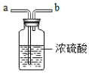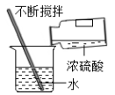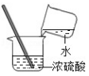
甲 乙 丙
（3）稀盐酸和稀硫酸都可用于金属表面除铁锈。写出稀盐酸除铁锈的化学方程式
。
（4）实验室可用稀硫酸与锌粒反应制取氢气。若要制取6g氢气，至少需要硫酸的质量多少克？（写出计算过程）

17．（12分）下图所示的实验装置，既可用于制取气体，又可用于探究物质的性质。
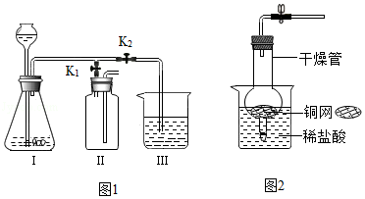
A B C
①
（1）仪器①的名称是 。
（2）当打开K₁、关闭K₂时，利用A、B装置可制取并收集 （填字母）。
a．二氧化碳 b．氢气
（3）若利用A、B装置制取氧气，发生的化学方程式为 ，除了打开K₁、关闭K₂，还应对B装置进行的实验操作是 。
（4）当打开K₂，关闭K₁时，可以利用A、C装置制取二氧化碳并验证其性质。
①实验室制取二氧化碳的化学方程式是 ；
②若烧杯中装有紫色石蕊溶液，会观察到溶液变为 色，使溶液变色的物质是 ；
③若烧杯是澄清的石灰水，会观察到 ，C装置中发生的化学方程式为 。
18．（5分）工业上炼铁炼钢和轧制钢材的主要流程如图。
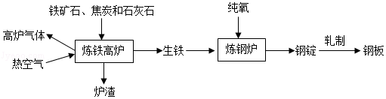
（1）炼铁的固体原料需经过粉碎，其目的是 。
（2）热空气和高炉气体的主要成分有一种相同，这种气体是 。
（3）工业上用高炉炼铁的原理是 （写化学方程式）。
（4）将钢锭轧成钢板，体现了金属的 性。
19．（7分）“孔雀石”的主要成分是碱式碳酸铜[Cu₂(OH)₂CO₃]，它是一种重要的铜矿石原料，受热可以分解为三种常见的化合物，与其它物质转化关系如下图。其中A是最常见的液体，B为黑色固体，C是一种能使澄清石灰水变浑浊的气体，F、G为金属单质．
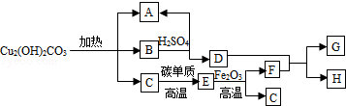
（1）写出A和B的化学式：A ，B 。
（2）C→E的反应类型为 反应（基本反应类型）。
（3）D物质的溶液呈 色。
（4）写出E物质的一种用途 。
（5）写出D+F→G+H的化学反应方程式 。
20．（14分）某兴趣小组对酸的化学性质进行了实验探究。
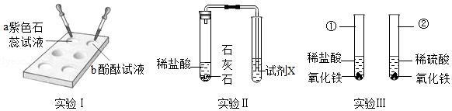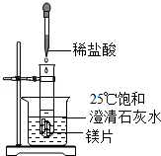
（1）实验Ⅰ中，在白色点滴板的a、b穴中滴入酸溶液后，溶液变红的是 （填“a”或“b”），该过程属于 变化（填“化学”或“物理”）。
（2）使用点滴板的优点之一是 。
（3）实验Ⅱ中，镁片与稀盐酸反应的化学方程式为 ，会观察到试管中 ，同时烧杯中澄清石灰水变浑浊，变浑浊的原因是 。
（4）由实验Ⅲ可得出稀的酸溶液具有的化学性质是 。
（5）根据金属与酸反应的快慢，可判断不同种金属的活动性强弱，也可判断不同种酸的酸性强弱。为比较盐酸和醋酸的酸性强弱，设计了如下实验方案。装置如图1所示（夹持和固定装置已略去）。在两试管中分别加入过量镁条，同时将相同浓度的稀盐酸和稀醋酸注入相应试管中。试回答下列问题：
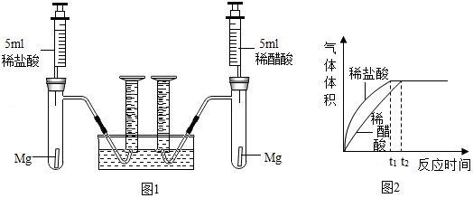
①按图1装置连接好仪器，首先应该检查装置气密性，检查的方法是
。
②经检查气密性良好，接着在试管中放入镁条、注射器中分别加入稀盐酸和稀醋酸，并连接、固定好实验装置，然后 ，观察现象并记录反应进行的时间和量筒中氢气的体积。
③实验中收集到氢气的体积与时间的关系如图2所示。分析图中曲线变化规律，可得出盐酸的酸性比醋酸 （填“强”或“弱”）。
④实验中稀盐酸与镁条反应时，量筒中收集到氢气的体积比理论值高，可能的原因是 （填字母）。
a．反应放热
b．试管中有氢气残留
c．酸液进入试管，占据了一定的体积
d．实验装置气密性不好

